«ЛИЦЕЙСКИЙ
ВЕСТНИК»
Государственное бюджетное общеобразовательное учреждение лицей № 393
Кировского района
Санкт-Петербурга
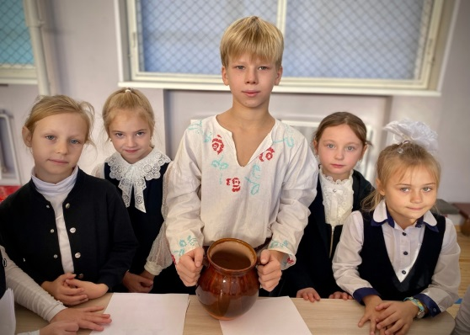
номер 27 от 26 ноября 2023
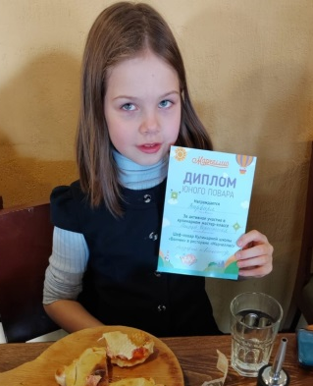
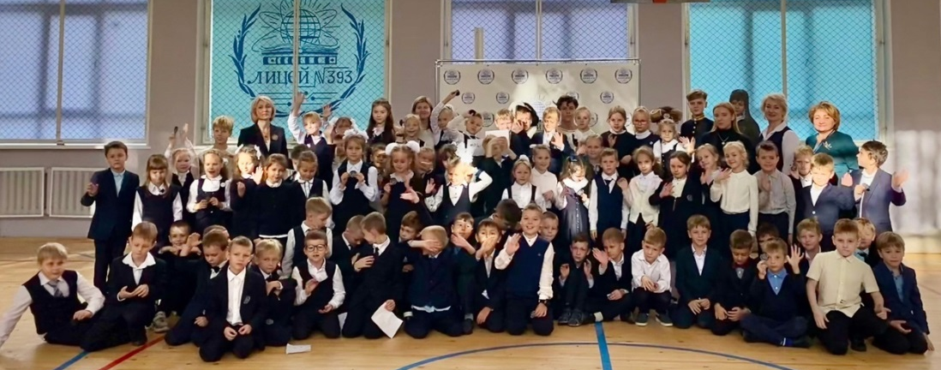
«Не смотри в прошлое с тоской – оно не вернется. Мудро и грамотно распорядись настоящим - оно твоё»

слово редакционной коллегии

Дорогие наши
мамы, бабушки, женщины!
Поздравляем вас с Днем матери!
Вы дарите жизнь нам, детям!
С вами мы делаем первый шаг, познаем окружающее, учимся добру и напористости в достижении целей.
Мы произносим свое первое слово: «Мама!» и его свет озаряет нашу жизнь как факел любви, нежности и понимания.
В трудные минуты у мамы находим мы поддержку и утешение и одновременно получаем заряд оптимизма и уверенности в своих силах.
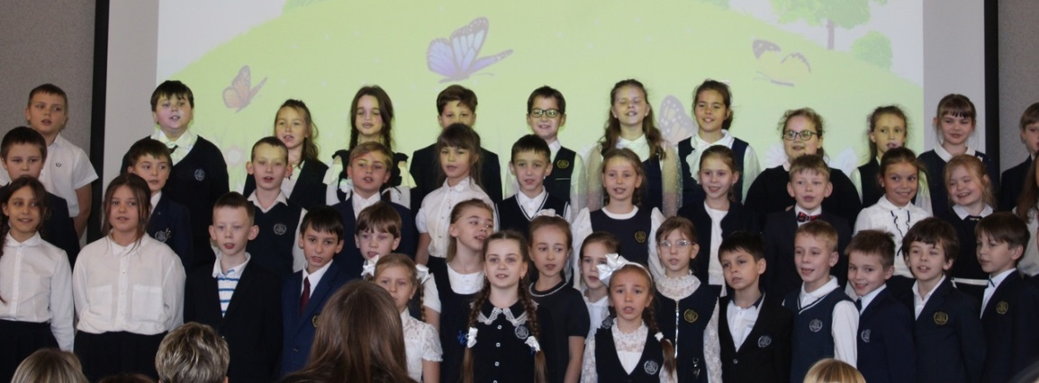
В Вашем сердце живет до последней минуты вашей жизни бескорыстная любовь, забота и тревога о своем ребенке!
Мама как Земля для богатырей-сынов своих: подпитывает физические силы, передает свою мощь и мудрость при общении с ней. Пусть никогда не исчерпается этот источник душевной теплоты и брони (защиты) для сыновей Женщины!
Спасибо Вам за то, что Вы есть!
С любовью и нежностью.
От лица всех
Сыновей
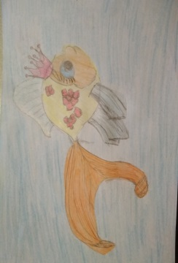

рубрика. Блиц-опрос

Мама - главное слово
в каждой судьбе
Слово «мама» - первое слово, которое произносит малыш. Для любого человека это слово обозначает целую Вселенную, состоящую из любви, нежности, гордости, заботы, внимания, чувства доверия, восторга, уважения, удовольствия, преданности, общения …
Для учеников 7Б и 5А класса слово «мама» означает:
- что-то родное, хорошее;
- самого родного и близкого человека;
- родную душу;
- мама – это человек, который любит тебя очень сильно и поможет в любую минуту;
-мама – это родной и близкий мне человек, которому я всегда могу довериться, которого я люблю;
- родитель, помощь, доверие;
- родитель, который меня родил и воспитывает;
- мама не только человек, который меня родил, но и тот, кто меня любит;
- самый близкий родственник;
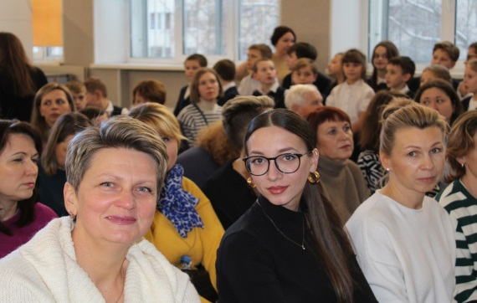
- самый родной человек на Земле;
- родитель;
- мама – это моё всё: поддержка, мотивация, помощь, любовь;
- человек, который всегда будет рядом, который всегда поддержит.
- мама – это человек, который всегда поможет, самый любимый человек, который всегда выслушает;
- мама – это всё!;
- человек, который всегда поймет тебя и поможет с трудностями;
- мама – это самое важное, что есть у тебя в жизни;
- человек, который поддержит в трудную минуту и поможет;
- самое дорогое, что у меня есть;
- мой родной человек;
- человек, который меня воспитал, и многое для меня означает и всегда поддержит;
- что-то очень трогательное, что-то, без чего человек не может жить;
- человек, к которому можно обратиться в трудную минуту, опора и поддержка. Родной человек;
- мама для меня – это самый дорогой и любимый человек. Я очень ценю проведенные мгновения моей жизни с мамой. Я считаю, что моя мама самая добрая.

рубрика. блиц-опрос

Какие нежные, важные, трогательные объяснения слову «Мама» представили нам ученики 5 и 7Б классов. Надеемся, что всю гамму эмоций и правильных слов, вы дарите своей любимой Маме каждый день.
Дорогие дети разного возраста: от самых маленьких до самых старшеньких! Не стесняйтесь говорить «Спасибо!» маме. Чаще говорите про свои чувства самому родному человеку, который дал вам жизнь. Берегите и заботьтесь о маме. Цените те минуты, когда вы можете обнять, прижаться щекой к ее щеке и почувствовать всю безграничную любовь и заботу, нежность и ласку, силу и выносливость, которую может отдать женщина своему ребенку. Мама и ее силы - ваш оберег на всю жизнь.
Над материалом работали:
Алина Исанова, ученица 5А класса; Валерия Рыжова, Алиса Смирнова, Валерия Васильева, Кремова Софья, ученицы 7В класса; Анна Викторовна Морозова, педагог-библиотекарь; материал обобщил Владислав Платонов, ученик10А класса

Еще раз от души ученики произнесли слова любви, признательности, благодарности мамам на концерте, посвященном Дню матери 24.11.2024 года.

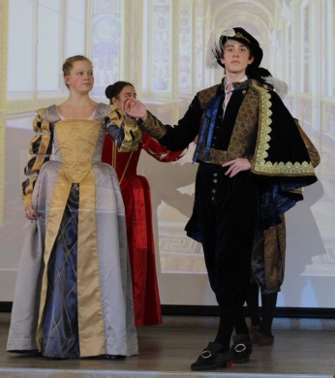

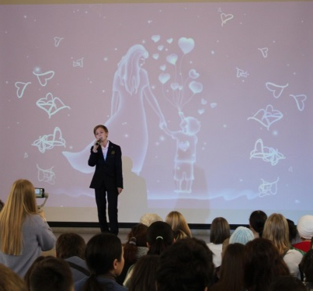

рубрика. проба пера

Мой ребенок!
Поздравляем, мама с папой, родился у вас малыш!
«Первый!» - значит говорите?! Ну, готовьтесь! Ваш крепыш
Будет плакать. Ну, а как же, вам еще покажет он,
Что есть он хочет или вашим невниманьем огорчен?!

А потом потребность будет всё на свете изучить,
Что вокруг себя отыщет, то начнет он в рот тащить!
Не спешите, мама с папой, отнимать у малыша
Пульт, заколку, ложку, книжку, три цветных карандаша.
Пусть хоть чуточку коснется, пусть предмет изучит он,
Будь то папка или кружка, или папин телефон.

Вот малыш ваш подрастает, в детский сад уже пошел.
У Ильи отнял лопатку, в травке стеклышко нашел.
Нет, не хулиган ребенок! Не плюет на ваш запрет.
Просто он еще не знает, плохо это или нет.
Лучше чаще поощряйте за хорошие поступки.
Он оценит, может даже, повторит всё через сутки.

Когда спать пора настанет, посидите рядом.
Свет оставьте, дверь откройте, поцелуйте чадо.
Утром рано на зарядку, после душ прохладный ждет.
Сам до ручки дотянулся? Не по дням дитя растет!
На глазах малыш взрослеет, глаза папы, мамин нос.

Пока это обсуждали, он еще чуть-чуть подрос.
Руки, ноги чуть длиннее, тело уже, плечи шире.
Теперь ваш ребенок может быстрей бегать по квартире!

Испугались? Зря вы, зря вы. Повезло вам очень.
У вас счастье на руках – сынок или дочка.
Постарайтесь всё вложить в малыша с пеленок,
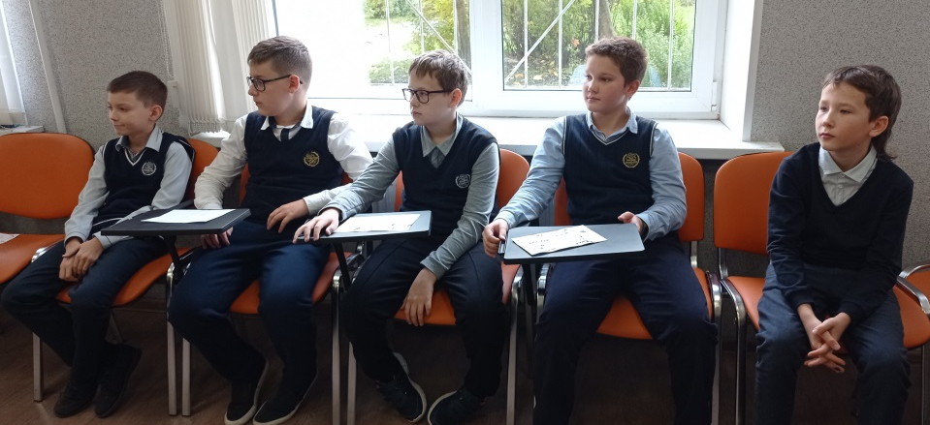
Чтобы с гордостью сказать:
«Это наш ребенок!»
Мержвинская А.С.

рубрика. фоторепортаж
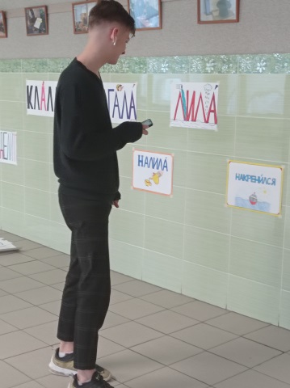
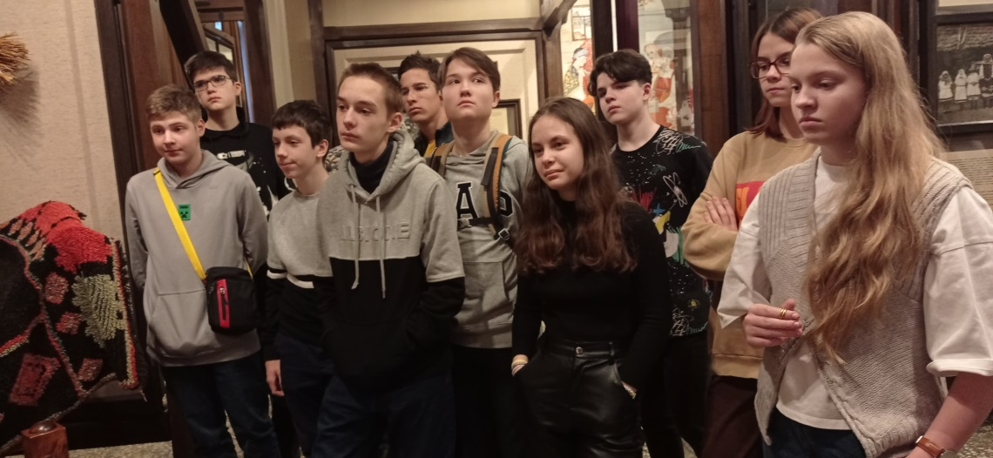
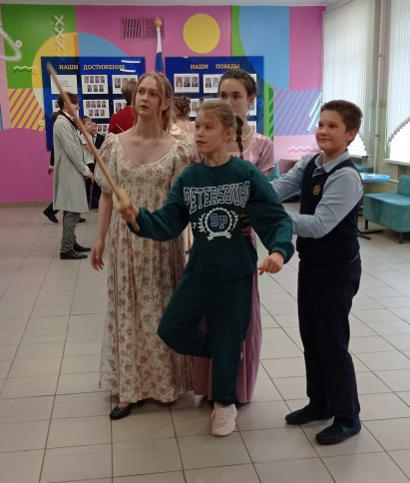
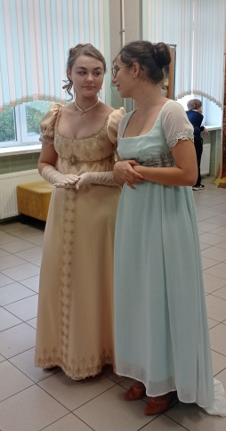
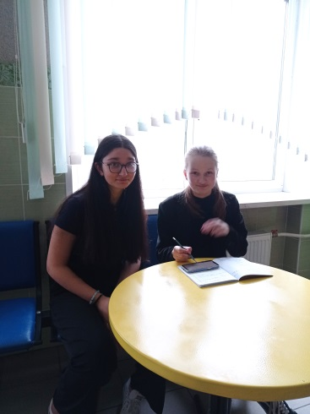
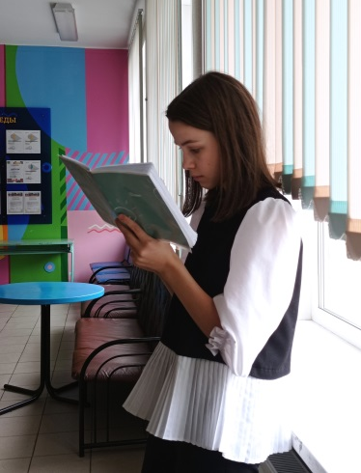

рубрика. праздники. поздравления

Наши юбиляры и именинники
Мы от души поздравляем всех учеников, отмечающих свои дни рождения во второй четверти! Желаем хорошо проводить время, несмотря на огромное количество домашних заданий! Желаем вам бесконечного оптимизма! Радуйтесь каждому моменту жизни и преодолевайте любые сложности с улыбкой!

В педагогическом коллективе на протяжении второй четверти встречали или встретят свои юбилеи и дни рождения коллеги:
Зеленин Вадим Юрьевич,
Алексеева Елена Валентиновна,
Галушкина Вера Николаевна,
Кондратьева Наталия Алексеевна
Романенко Владимир Николаевич
Каширина Арина Алексеевна,
Борисова Татьяна Геннадьевна,
Ахмедшина Юлия Рауфовна,
Федорова Инна Николаевна,
Миняева Тамара Кузьминична,
Смирнова Надежда Алексеевна.

Мы искренне Вас, уважаемые коллеги, поздравляем и желаем
крепкого здоровья, прекрасного настроения, душевного тепла в Вашем доме! Конечно, профессионального роста одновременно с эмоциональной устойчивостью и высоким коэффициентом работоспособности! Обязательно - благополучия для Вас и тех, кто рядом с Вами!
Живите с радостью, с улыбками, позитивом, нежностью и стремлением самосовершенствоваться!

Эти цветы только для Вас!!!

содержание «лицейского вестника»

Слово редакционной коллегии………………...........…2
Рубрика. Блиц-опрос………....3-4
Мама – главное слово в каждой судьбе………………………….3-4
Рубрика. Проба пера..……….…5
Мой ребенок….…………………5
Рубрика. Фоторепортаж………..6
Рубрика. Праздники. Поздравления………………..….7
Наши именинники и юбиляры ..7
Содержание «Лицейского Вестника»……………………….7
Рубрика. Символ выпуска «Лицейского Вестника»..……....8
Выходные данные………...…….8

рубрика. символ выпуска «Лицейского Вестника»

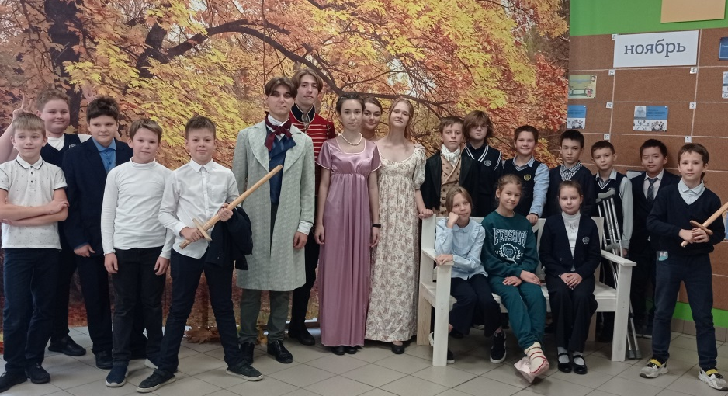

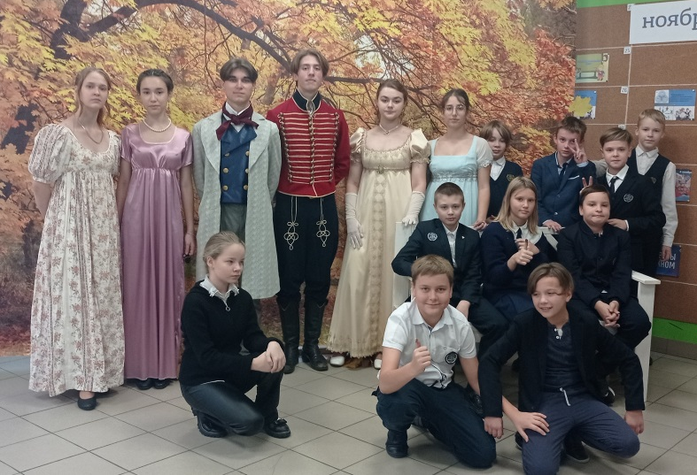

«Кто может, тот делает. Кто не может, тот критикует»
Чак Паланик

Выходные данные
Издание ГБОУ лицей № 393 Кировского района Санкт-Петербурга.

Наши журналисты и корреспонденты: Валерия Васильева, Алина Исанова, Владислав Платонов, Валерия Рыжова, Алиса Смирнова.
Фотографии: А.С. Касимовой, А.В. Морозовой.
Выпускающий редактор: Морозова Анна Викторовна.
До следующих встреч!
26 ноября 2023 год

«ЛИЦЕЙСКИЙ
ВЕСТНИК»
Государственное бюджетное общеобразовательное учреждение лицей № 393
Кировского района
Санкт-Петербурга
номер 26 от 5 октября 2023
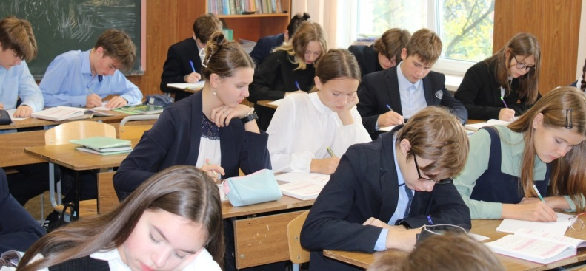
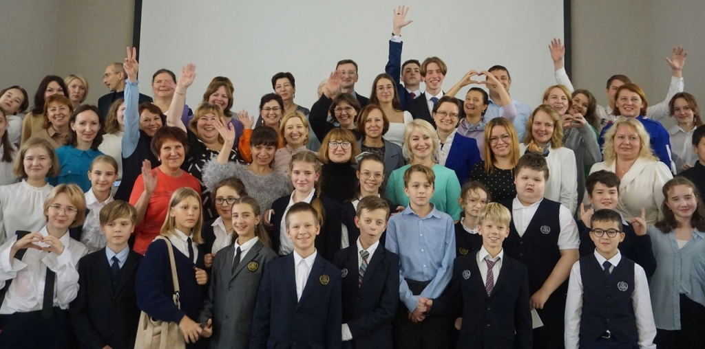

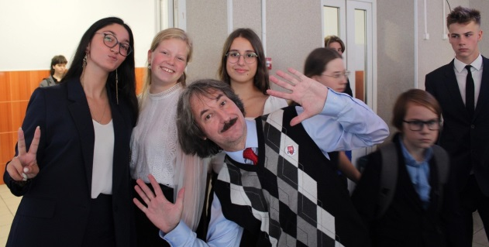
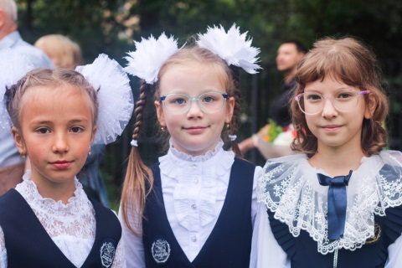
«Завтра (сущ.) – мистическое место, где хранится вся человеческая продуктивность, мотивация, достижения»

слово редакционной коллегии

Здравствуйте,
дорогие лицеисты!
Закуплены тетради в клетку и в линейку, подшита форма синего цвета, собран портфель, выбраны и сложены в пенал удобные канцелярские принадлежности.
Продумана встреча 1 сентября с классным руководителем, учителями школы и любимыми одноклассниками.
31 августа. Лишь одно время суток – ночь, разделяет жизнь детей на дошкольников и первоклассников, учеников лицея 393 и выпускников 2024 года!
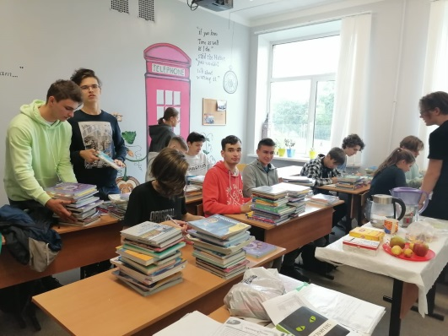
Прозвучит школьный звонок, и начнется для каждого ученика новый этап школьной жизни. Пусть сложится он самым лучшим образом!
Помимо школьных уроков и выполнения домашних заданий обязательно находите время для встреч с друзьями, посещения интересных музеев, выставок в нашем городе; приобретайте посредством чтения новых друзей – героев литературных произведений. Помните, что созданные писателями литературные персонажи могут помочь найти ответы на многие жизненные вопросы. Не упускайте возможность расширить круг своего общения посредством прочтения художественной литературы.
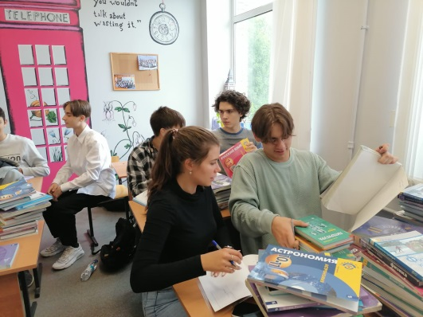
Не забывайте, что вся печатная продукция: книги и тетради, дневники и учебники нуждаются в вашей защите от влаги, грязи, «мятости», записей и изобразительной деятельности! Подарите каждой тетради аккуратное ее подписание, а каждому учебнику защитника – обложку! Посмотрите, с каким энтузиазмом и ответственностью это делали в свое время ученики 11Б класса (выпуск 2020). Равняйтесь на них! Мы верим в Вас. Мы верим в Ваши силы! Вперед! К своей цели!

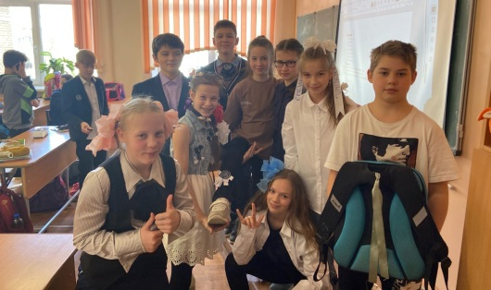
рубрика. день знаний

На период золотой осени приходятся такие важные профессиональные праздники как день воспитателя и день учителя! Это люди, предметом деятельности которых является ребенок - становление его личности, духовности, зарождение чувств, эмоций, самое бесценное сокровище человечества.
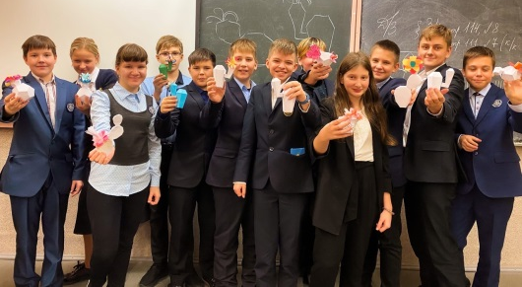
Каждый из Вас вкладывает частичку души в развитие и воспитание подрастающего поколения на любом этапе общения и его продолжительности.
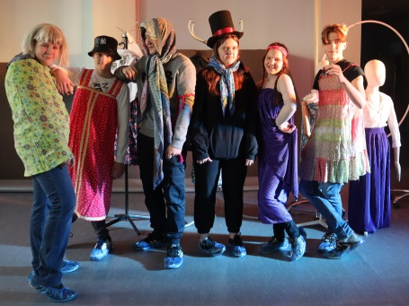
Соприкосновение каждого человека и особенно учителя с душой ребенка оставляет на ней след в независимости от прошедших лет обучения. И пусть этот отпечаток будет наполнен позитивом!
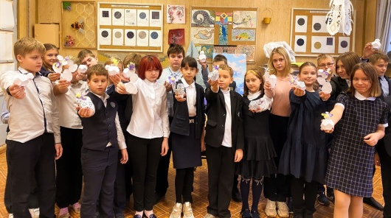
Вы раскрываете перед ребятами удивительный мир знаний, открытий, свершений! Учите правильно реагировать на радости и огорчения на учебном пути, настраиваете на победы, вселяя в каждого уверенность в собственных силах!
Мы искренне поздравляем наших любимых учителей и желаем крепкого здоровья, мира и гармонии в собственной семье!

Нескончаемого оптимизма и энергии и, конечно, высокой результативности Вашим ученикам!

рубрика. День учителя

В центре внимания педагог
Педагог – это человек, который нас чему-либо обучает – родитель, воспитатель, учитель, преподаватель в ВУЗе и даже брат, друг, рассказывающий нам что-то важное (Иван В.).
Педагог – это человек, занимающийся учебно-воспитательным процессом, который развивает личность в человеке любого возраста. Для кого-то педагоги – это их родители, которые поддерживают их, воспитывают, учат чему-то новому, интересному. Для других – это тренер секции, в которую они ходят, благодаря которому они добиваются успехов и показывают какие-либо результаты. Некоторые люди считают педагогами своих учителей, репетиторов или профессоров, которые обучают их наукам, готовят к олимпиадам и экзаменам, могут разъяснить пройденную тему. Они умеют воспитывать личность через учение (Дмитрий В.).
Кем бы педагог ни был для человека: либо родителем, либо учителем, либо воспитателем,- это тот, кто дает своему ученику знания в разных сферах обучения. Педагог дает человеку возможность занять своё место в обществе, стать тем, кем он хочет (Даниил К.).
Педагог должен, конечно, уметь общаться с людьми, быть честным и справедливым, строго оценивать учеников, но при этом ему нужно всегда быть готовым помочь, поддержать своих учеников (Иван В.).
Педагоги могут ассоциироваться у детей с кем-то плохим из-за выставления оценок или из-за разных характеров.
Педагоги, ведущие разные кружки, помогают углубить к определенной теме интерес ребенка (Артем К.).
Дети всегда видят своих педагогов, не выпускают их из своего внимания, стараются перенимать их опыт. Вот что для меня обозначает фраза: «В центре внимания педагог» (Александр Т.).
Родители – это педагоги, которые помогают нам, заботятся, поддерживают, учат, советуют на протяжении всей нашей жизни, а воспитатели, учителя помогают, учат нас только на протяжении какого-то периода времени (Антонина Р.).
У каждого были и будут свои педагоги, так как всю жизнь человек чему-то учится, познает и адаптируется к реально окружающему его миру. Педагог

рубрика. день учителя

раскрывает и Ваши, и мои скрытые способности и таланты, и это - главное! (Семен К.).
Для меня главными педагогами являются родители, которые обучили и обучают меня и по сей день, и учительница начальных классов, которая была нам как вторая мама. Педагоги нас направляют на верный путь и нужно ценить своих педагогов, ведь это очень непростая должность (Михаил И.).
Педагог – важная профессия, так как она учит людей и раскрывает их характер в обществе, но, также, воспитывает его (Леонид В.).
На всем жизненном пути родители не перестают нас совершенствовать. Я считаю, что кем бы ни были родители для ребенка – это они главные педагоги в жизни. Ни учителя в школе, ни воспитатели в детском саду, ни тренера не заменят самых родных нам педагогов – родителей (Яна С.)!
Педагоги в лице родителей раскрывают потенциал ребенка, выявляя, что больше маленькому по возрасту человеку нравится, где он будет себя комфортнее чувствовать: в спортивном зале или в музыкальной школе, или в какой-нибудь другой секции (Павел П.).
Педагог одновременно может учить нас определенной профессиональной деятельности, например, танцевальной и дать жизненные советы по будущей профессии, по школе, поможет как друг (Елизавета М.).
На протяжении всей жизни с человеком находятся педагоги и наставники: родители, воспитатели, учителя, тренера, профессора, в каком-то плане и друзья. И все эти люди чем-то делятся с нами. И даже у каждого педагога есть свой наставник (Егор И.).
Педагог – это специалист, контролирующий воспитательный и учебный процесс. На самом деле педагоги нас везде окружают и играют важную роль в развитии детей и жизни человека. Они становятся, можно сказать, вторыми родителями (Михаил Ж.).
Педагог – это источник знаний, который мы должны осушить (Илья П.)!
В жизни ты всегда чему-то учишься, что является виной педагога! По моему мнению, педагог – очень важная и трудная работа, посильная не каждому. Для меня кропотливый труд всех педагогов очень важен и значим (Илья М.).

рубрика. день учителя

Учителя всегда помогают детям и ученикам независимо от его мнения об ученике. Они всегда учат чему-то новому каждый день, помогают найти себя, разобраться в своих ошибках. Неверных действиях, как исправить это, как сделать навыки лучше. Работа каждого педагога – это бесценный труд, который нужно ценить и уважать (Лика С.).
Педагоги взаимодействуют с тобой с самого детства и до конца взросления они учат тебя базе, которую ты должен знать для благоприятной жизни (Евгений Ч.).
В современном мире педагог – это очень важная и нужная профессия, так как доносить мудрость прошлых лет до современного поколения это необходимость (Иван З.).
Педагоги – это очень важная профессия, которая поддерживает все научные сферы. Без них общество потеряло бы научные достижения и наработки предков (Егор С.).
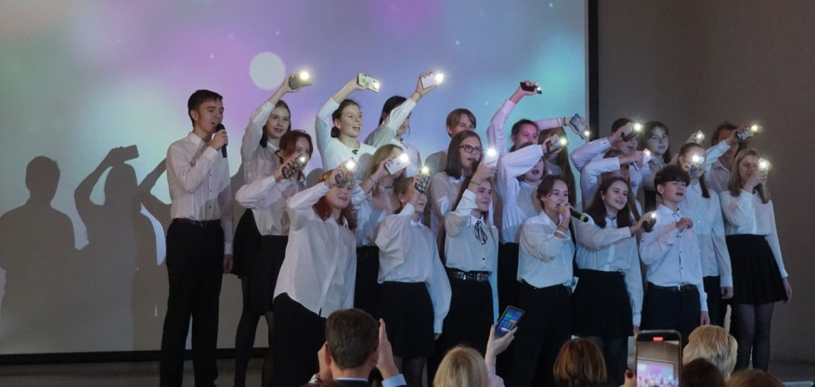

Педагоги мотивируют своих учеников, поддерживают и заботятся о них (Алёна Щ.).
Чтобы успешно справляться со всеми задачами деятельности педагога нужно много терпения, сил и навыков (Полина Т.).
Профессия педагога крайне необходима обществу. Если люди не смогут учиться и получать знания, то наш современный мир не сможет развиваться и существовать (Александр Т.).
Уважаемые учителя! Мы благодарны вам за знания и наши умения! За время и силы, вложенные в нас! За ваши чувства и эмоции! За совместное общение и радость открытий! Всё, что каждый из Вас делает сейчас для нас, мы сполна сможем оценить несколько позже, по словам наших родителей, уже по окончании школы! Но Ваш вклад в нас будет с нами всегда! Огромное спасибо!
Желаем Вам неограниченных возможностей для собственного развития и благосостояния!

рубрика. день учителя
Наши любимые учителя!
Желаем вам здоровья, счастья, благополучия и успехов.
Ваша нежность, мудрость, уважение дают нам, ученикам, силы и уверенность в будущем.
Пусть любовь родных и близких согревает ваши сердца. Пусть ваша душевная щедрость и очарование продолжают творить чудеса, а из сердец исходит доброта и любовь!

Предлагаем всем учителям путь к самосовершенствованию любимого нами педагогического коллектива:
1. Каждый учитель знает свои сильные стороны. Их нужно активно использовать при реализации учебного процесса.
2. У каждого учителя, работающего в нашем лицее, коллеги должны подметить Его педагогическую «изюминку», особый дар, прием….
3. Взять её на заметку, перенеся в собственную преподавательскую деятельность, и «подружить» со своими талантами.
Получится
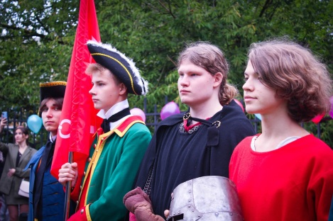
команда учителей-алмазов, совмещающих собственные творческие грани и сверкающая от сияния других!

Рубрика. Праздники. Поздравления
Наши юбиляры и именинники
Мы от души поздравляем всех учеников, отмечающих свои дни рождения в первой четверти! Пусть вокруг вас всегда царят свет и добро. Будьте здоровыми и веселыми и каждый день узнавайте что-то новое и незабываемое! Пусть в осенние, но еще теплые месяца, воплотятся в жизнь ваши мечты!

В педагогическом коллективе на протяжении первой четверти встречали или встретят свои юбилеи и дни рождения наши коллеги:
Никита Алексеевич Черников, Мария Романовна Петрова,
Галина Владимировна Мельникова,
Елена Валерьевна Ипатова,
Наталья Юрьевна Дубровская,
Нина Степановна Горохова,
Наталия Николаевна Александрова,
Елена Александровна Хорошун,
Ольга Владимировна Брандукова,
Инна Валентиновна Шибаева.
Поздравляем от души!
Вам здоровья мы желаем
И ещё сиянья глаз!

рубрика. праздники. поздравления
Ваша мудрость нам по нраву,
Вы для нас авторитет.
Заслужили статус,
славу, уважение!
Тем, что дарите всем свет!

Аромат осенних цветов, смешанный с запахами спелых ягод и фруктов, из собранных с любовью букетов в этот день для каждого из Вас!

Рубрика. а знаете ли вы, что?
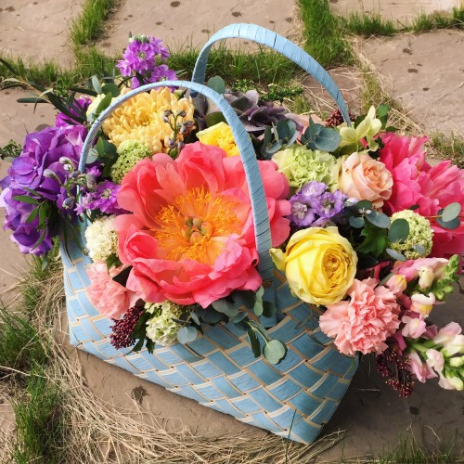
Лайф – хак: Собирая крышечки и, в частности, крышечки от бутылок подсолнечного масла, бабушка одного нашего ученика придумала отличный способ экономии воды, средства для мытья крышечек, времени и оптимизации их сбора. На только что открытую бутылку с подсолнечным маслом она закручивает крышку от предыдущей бутылки, а новую крышечку кладет в коробку.
Реализуйте! Ищите! Делитесь!
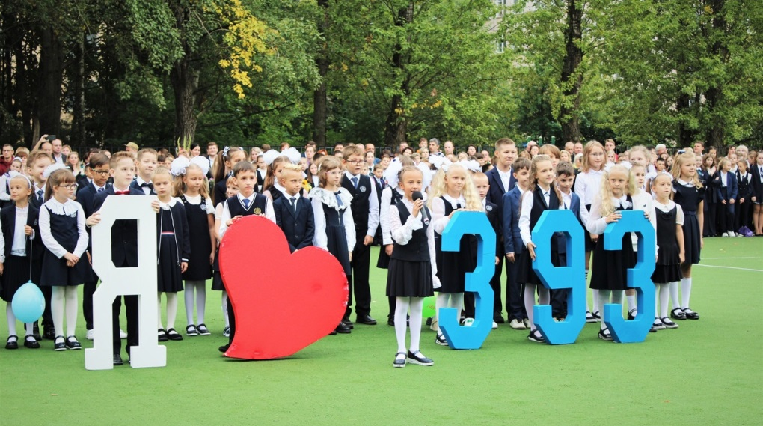
Нет ни одного класса, который бы не принял участие в сборе макулатуры в течение 2022/2023 учебного года! Надеемся, что тенденция будет продолжена, что уже подтверждается вашей активностью при сдаче макулатуры в 2023/2024 уч.году!

Рубрика. Проба пера

Педагог
Для каждого человека с самого детства педагогом были родители. Именно они дают нам основные понятия о жизни и её моралях. Потом у нас появляются воспитатели детского сада, которые также являются для нас педагогами, ведь они учат нас начальным знаниям простейших наук и, в принципе, проводят много времени с нами. Самое важное обучение в садике – адаптация к социуму, создание своего маленького коллектива. Следом идут педагоги-учителя, ведущие нас одиннадцать лет к началу взрослой жизни. Из всего этого можно сделать вывод, что педагог – это наставник, учащий вас жить. Ольга Шугайло

Ода Родителям
В центре внимания педагог.
Я рассмотрю понятие педагог, как обозначение родителя в своей жизни.
Родитель играет важную роль в жизни человека. В детстве авторитет близких людей играет для ребенка роль единственного, истинно правильного мнения. Именно в детстве родители прививают ребенку нормы поведения и развивают в нем те черты характера, которые практически не меняются в течение жизни, а если и изменяются, то довольно сложно и болезненно для самого человека.
Мои родители всю жизнь поддерживают меня, мои интересы и желания, помогают в исполнении мечты, достижении целей. Принимая участие в моей жизни, они вносят в нее весомый неоспоримый вклад. За их любовь и заботу, а также умение решать конфликты мирным путем, я буду благодарна им всю жизнь.
Мои родители донесли до меня многие принципы и ценности, помогающие мне в жизни, развили меня культурно и подарили безмерную любовь к чтению и книгам.
Они идут в ногу со временем, что дает мне прекрасную возможность обмена мнениями с ними по разным вопросам.
То, какая я сейчас и то, какая у меня жизнь во многом зависит от меня, но без моих родителей я бы не была в полной мере счастлива.
Хороший родитель – это, прежде всего, друг, наставник и педагог, который путем заботы формирует уникальную здоровую и счастливую личность.
Мария Дубровская

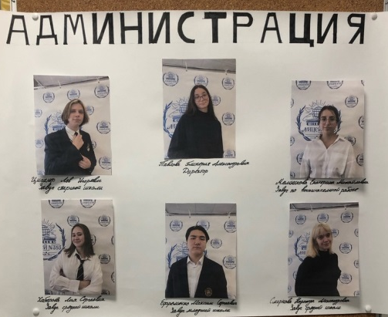
рубрика. фоторепортаж

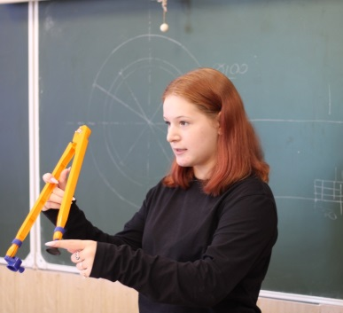

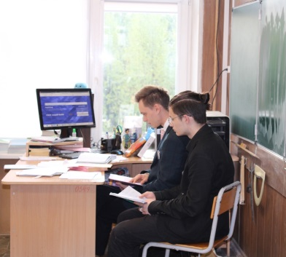

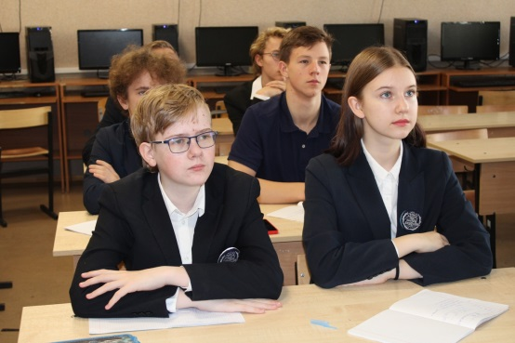

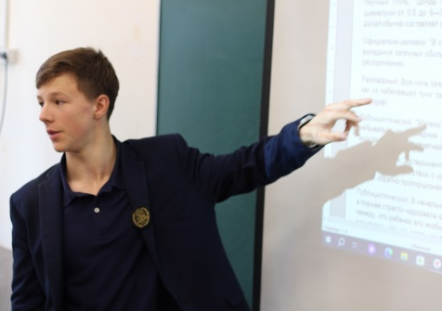

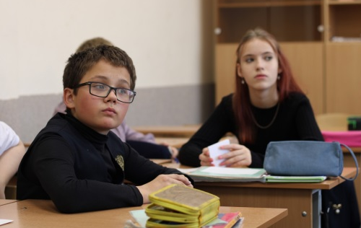
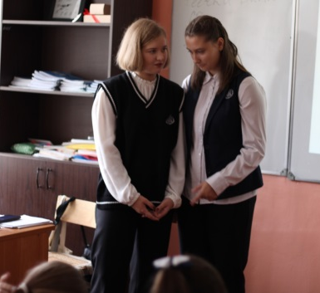

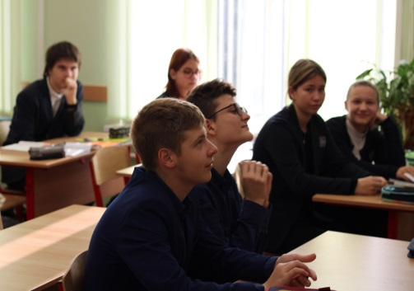

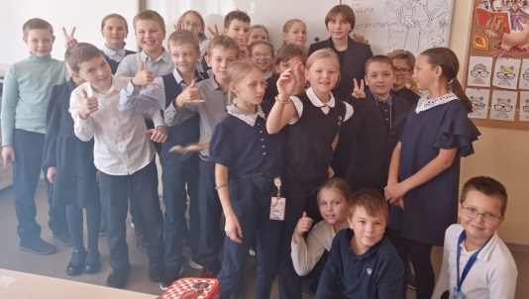
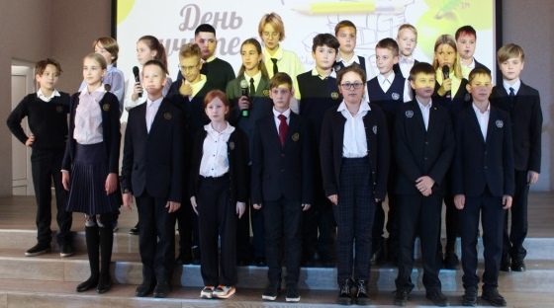

рубрика. страничка юмора

Крик о помощи:
«Юля, ты сделала математику. № 1376?... Если сделала, пожалуйста, помоги!!!»
ученица 5 класса

«Мне так кажется, что ЭТО не русский, а английский язык – тоже ничего не понятно! Хотя мы это проходили во втором классе (виной всему лето)!»
Запись в учебнике русского языка 5 класса 2 части

«Осторожнее! Пока никто не разбил себе голову. Вдруг там мозги есть!» ученик 4 класса

«Мама, я даже забыл, за какой партой я сижу и с кем…Беда…»
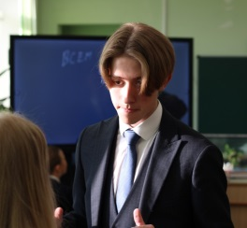
Последствия Covid-2019, апрель 2020 год

содержание «лицейского вестника»

Слово редакционной коллегии………...……......................................….2
Рубрика. День знаний……….................................................................3
Рубрика. День учителя…………………………………………………..…4-7
В центре внимания педагог….…………………………………….………4-7
Рубрика. Праздники. Поздравления………………………………………7-8
Наши юбиляры и именинники………………………………………....…7-8
Рубрика. А знаете ли Вы, что?…............................................................8
Рубрика. Проба пера……………………………………………………….….9
Рубрика. Фоторепортаж………………………………………………….….10
Рубрика. Страничка юмора………..……………………………………..…11
Содержание «Лицейского Вестника»…...…………………………………11
Рубрика. Символ выпуска «Лицейского Вестника..……………………...12
Выходные данные………….………………………………………………...12

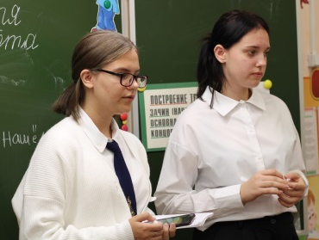

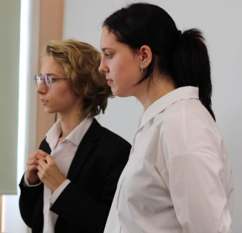

рубрика. символ выпуска «Лицейского Вестника»

Настоящий учитель – это профессия плюс призвание. Когда профессия и призвание совпадают, человек счастлив сам и приносит счастье другим.
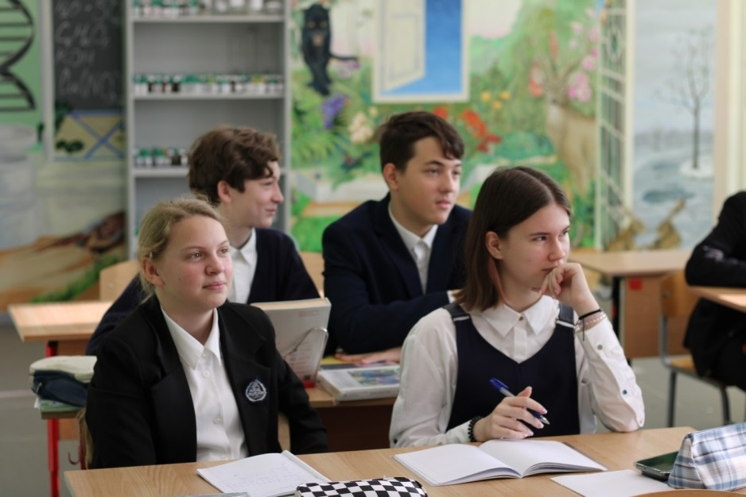

Фотография учеников 8А класса, у которых «горят и искрятся» глаза

Выходные данные

Издание ГБОУ лицей № 393 Кировского района Санкт-Петербурга.

Наши журналисты и корреспонденты: Мария Дубровская, Алина Исанова, Владислав Платонов, Валерия Рыжова, Алиса Смирнова.
Фотографии: А.С. Касимовой, А.В. Морозовой.
Выпускающий редактор: Морозова Анна Викторовна.
До следующих встреч!
5 октября 2023 год

